Voorbeelddossier voor het aanbouwen van een bijgebouw bijvoorbeeld een veranda

Een veranda bestaat voor 75% uit glas.

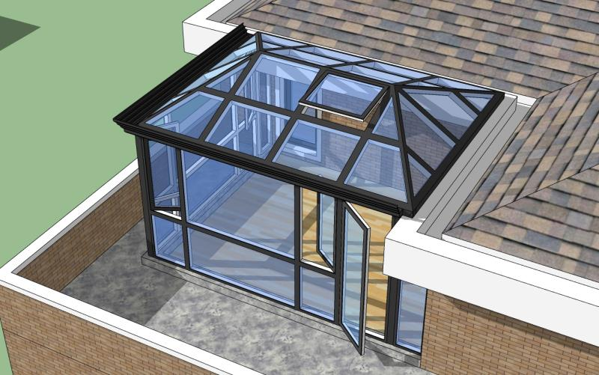

Indienen van uw digitale aanvraag van een omgevingsvergunning voor een veranda
Dit is een voorbeelddossier over hoe je een aanvraag voor de bouw van een veranda moet indienen. Ten eerste bespreken we alle documenten en plannen die je dient op te maken voor dit dossier. Ten tweede tonen we stap voor stap aan hoe je dit dossier indient.
De plannen moeten steeds elk apart staan per document. Het document moet een pdf – bestand zijn, overige bestanden worden niet aanvaard. Alle plannen moeten op schaal gemaakt zijn, de naam van het plan moet telkens duidelijk vermeld staan. De foto’s en het inplantingsplan moet ingediend worden in kleur.

Deel 1: Het aanmaken van de nodige dossierstukken
Voor de aanleg van een veranda heb je volgende plannen nodig:
- Inplantingsplan in kleur
- Drie kleurenfoto’s
- Grondplan bestaande toestand
- Grondplan nieuwe toestand
- Constructieve tekening volgens grondplan
- Constructieve tekening van zijkant

Het inplantingsplan
Het inplantingsplan moet opgemaakt worden via het Grootschalig Referentie Bestand (GRB). Dit kan je opmaken via de site Geopunt: https://www.geopunt.be/
In de zoekbalk schrijf je het adres van uw woning of het perceel dat u zoekt. Zorg dat u een mooi beeld hebt ingezoomd op de woning of het perceel en dat u ook de percelen of woningen rond uw eigendom goed in beeld hebt.
Druk op deze knop (rechtsboven)
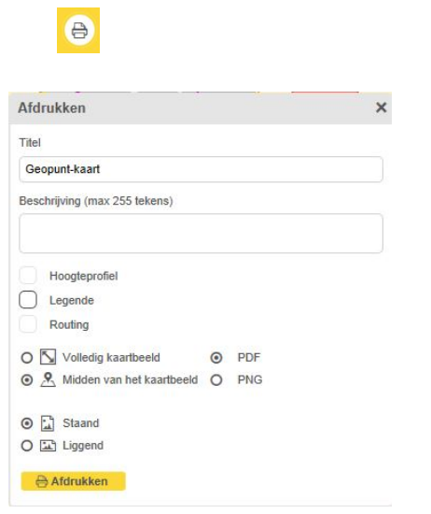
Daarna komt er een venster op je scherm met de afdruk mogelijkheden. Bij het veld titel schrijf je Geopunt – kaart. Je vinkt aan Midden van het kaartbeeld, in pdf en een staande afdruk en drukt het plan af.
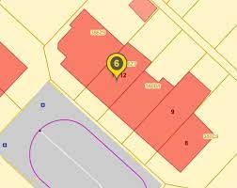
Duid daarna op de kaart aan vanuit welk standpunt je de foto’s genomen hebt en wat de afstand tot de perceelsgrenzen is. Schrijf erbij waar het noorden zich bevindt en op welke schaal je gewerkt hebt, dat dit de bestaande toestand is van het project. Dat dit het inplantingsplan is. Het adres van de woning of de kadastrale gegevens van het perceel.

3 kleurenfoto’s
Foto’s moeten voldoen aan volgende eisen:
- Minstens drie verschillende recente en genummerde kleurfoto’s die de huidige toestand van het project weergeven
- De foto’s moeten kloppen met de aanwijzingen op het inplantingsplan

Grondplan van de bestaande toestand
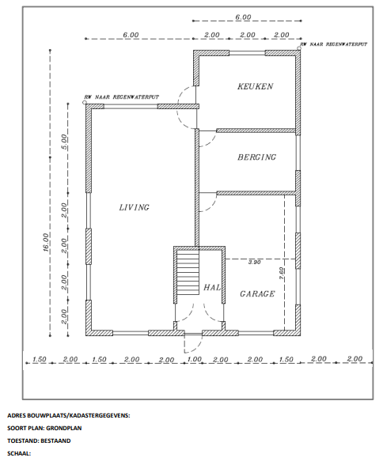

Grondplan nieuwe toestand
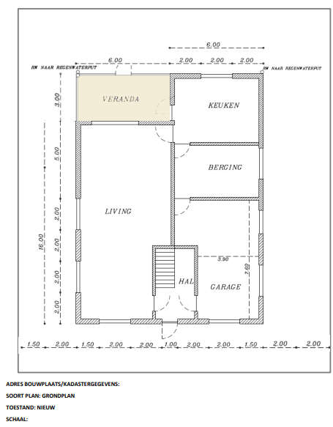

Constructieve tekening (grondplan van de veranda)

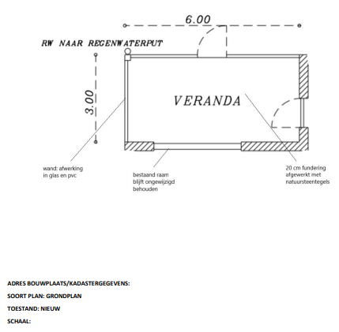

Constructieve tekening van de GEVELS

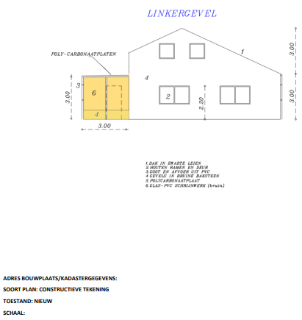

ZORG ERVOOR DAT VOOR ELKE GEVEL DIE VERANDERD DOOR DE VERANDA ER EEN GEVELTEKENING AANWEZIG IS.

